35 сайтов ,с которыми учёба станет проще.
Ребята, пользуясь сайтом,будьте осторожны, иногда сайт можно взломать и информация для вас нём станет опасной.
1. interneturok.ru — это настоящий кладезь, здесь есть видеоуроки, тренажеры и тесты по всем школьным предметам с 1 по 11 класс.
2. stellarium.org — потрясающе красивая программа, имитирующая планетарий. Незаменимо для всех, кто интересуется астрономией, учитывая, что этот предмет вскоре появится в школьной программе.
Выискивать туманности и галактики на этом сайте можно часами.
3. slovo.ws — на сайте есть готовые домашние задания по разным предметам и учебникам, но более ценны здесь разделы с онлайновыми версиями школьных учебников и биографиями русских писателей.
4. study.ru — «скоростные» уроки по английскому языку для начального уровня.
5. briefly.ru — это 2000 произведений школьной программы в кратком изложении.
6. lingualeo.com — интерактивный сервис для изучения английского языка. Есть бесплатный и расширенный платный доступ (стоимость на год соотносима с 2-3 занятиями с репетитором).
7. gostei.ru — крупная онлайновая детская библиотека, которая содержит тексты программных произведений по литературе с 1 по 11 классы.
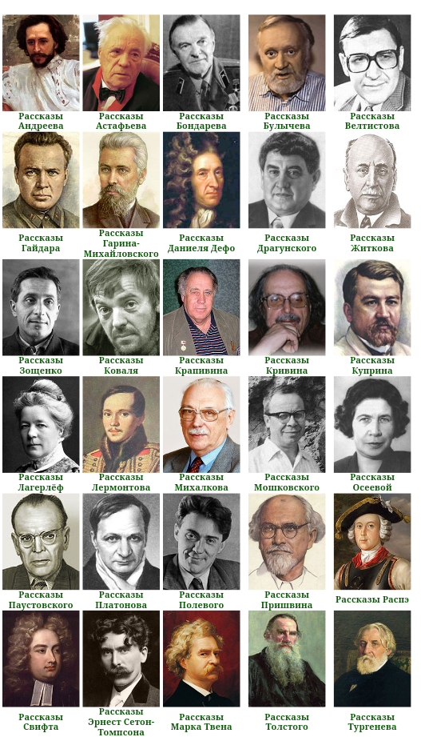
На портале в режиме онлайн можно читать программные произведения
8. gramota.ru — огромный справочно-информационный портал по правилам и сложностям русского языка.
9. nashol.com — портал, на котором собраны ссылки на полезные ресурсы, книги и тексты по всем предметам школьной программы.
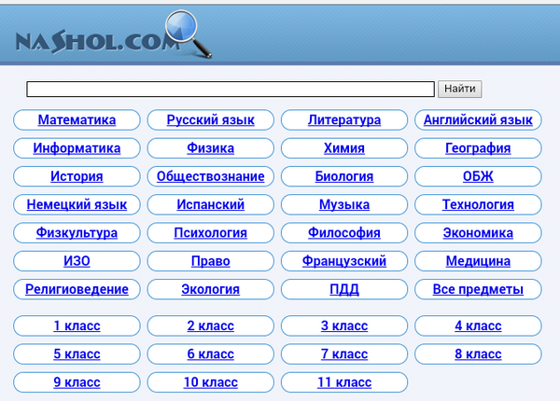
На сайте можно найти учебники и задания по многим школьным предметам
10. learnenglishkids.britishcouncil.org — любопытный сервис по изучению английского языка для учеников разной степени подготовки.
11. litra.ru — сайт с огромным количеством биографий писателей, кратких содержаний и полных текстов литературных произведений и сотней критических статей.
12. math-prosto.ru — программа по математике с 1 по 11 класс, подготовка к экзаменам по предмету и готовые домашние задания.
13. loviotvet.ru — онлайновый решебник и калькулятор с решениями примеров и уравнений по математике различной сложности.
14. fizika.ru — учебники, задачники, лабораторные работы и тесты по физике для учеников 7-9 классов и учителей физики.
15. nuclphys.sinp.msu.ru — проект кафедры общей ядерной физики физического факультета МГУ. Лекции по физике и отдельный раздел для школьников «Популярно о науке».
16. chem.msu.su/rus/elibrary/ — фонд публикаций по химии, содержит учебники и практикумы по предмету, разработанные в том числе и в МГУ им. Ломоносова.
17. orgchem.ru — интерактивный мультимедиа учебник по органической химии для школьников.
18. ebio.ru — электронный учебный курс «Открытая биология» с разделением по направлениям «Ботаника», «Зоология», «Человек», «Общая биология» и «Экология».
19. zooclub.ru — мегаэнциклопедия о животных, населяющих планету.
20.nsportal.ru — национальный проект, в котором собраны авторские разработки и презентации педагогов по всем предметам.
21. do.gendocs.ru — учебный портал с огромным количеством лекций, докладов и справочников по разным предметам.
22. krugosvet.ru — универсальная научно-популярная онлайн-энциклопедия.
23. dic.academic.ru — универсальный словарь и междисциплинарная энциклопедия.
24. bibliotekar.ru — электронная библиотека нехудожественной литературы
25. uchi.ru — онлайн-платформа, где ученики изучают школьные предметы в интерактивной и веселой форме. Кроме того, здесь проводятся предметные олимпиады и хранятся архивы уже проведенных олимпиад.
26. reshi-pishi.ru — интересные квесты и задания по математике, логике, чтению и английскому языку для детей 5-10 лет.
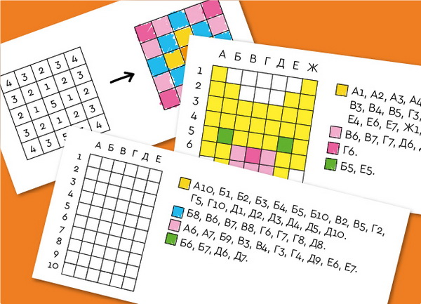
Пиксельмания — одно из самых интересных заданий на сайте, дети могут выполнять их подолгу.
27. nachalka.info — сборник уроков начальной школы с 1 по 4 классы по математике, русскому языку, окружающему миру и обучению грамоте. Доступ платный, но стоимость на год не превышает тысячи рублей.
28. kvantik.com — журнал, посвященный занимательным вопросам и задачам по математике, лингвистике, физике и другим наукам.
29. childrenscience.ru — онлайн-курсы по математике, физике, химии, биологии, технике, архитектуре, искусствоведению, лингвистике.
30. getaclass.ru — бесплатные обучающие видео и уроки по физике и математике.
31. foxford.ru — онлайн-школа с 5 по 11 класс. На ресурсе есть подготовка к ОГЭ, ЕГЭ и олимпиадам.
32. metaschool.ru — интернет-кружки и олимпиады по иностранным языкам, шахматам, математике и предметам естественно-научного профиля для учеников 1-9 классов. Доступ платный.
33. native-english.ru — удобный и простой сервис для изучения английского языка.
34. math24.biz — сервис по математике для учеников 5-11 классов. Подробный разбор тем и пошаговое решение задач.
35. translate.ru — онлайн-переводчик с десятка языков, а также грамматика английского, немецкого и французского языков

